PROGRAM ZDRAVJE V VRTCU

POROČILO O IZVEDENIH AKTIVNOSTIH   
ZA KREPITEV ZDRAVJA V ŠOLSKEM LETU 2018

Navodilo:

Izpolni vsak tim izvajalk (vzgojiteljica in pomočnica vzgojiteljice)

- ter posreduje koordinatorici programa v svojem vrtcu.

**Naziv** **vrtca:**  **Javno vzgojno-izobraževalni zavod Osnovna Šola Gorišnica**

Kraj**:**  Gorišnica

**Enota** **vrtca:**navedite ime enote vrtca

Naslov enote: navedite naslov enote

**Skupina: Mehurčki**

**Starost otrok**: 1-2 let

**Izvajalki:**

* vzgojiteljica: **Andreja Fekonja**

Ali ste se v tekočem šolskem letu udeležili izobraževanj,   
ki jih je za program Zdravje v vrtcu pripravil NIJZ OE Ljubljana?

- spomladansko izobraževanje - jesensko izobraževanje

|  |  |
| --- | --- |
| da  **19.3.2018 pop/2** | da  **19.10.2017 dop/3** |

* pomočnica vzgojiteljice: **Metka Zavratnik**

Ali ste se v tekočem šolskem letu udeležili izobraževanj,   
ki jih je za program Zdravje v vrtcu pripravil NIJZ OE Ljubljana?

- spomladansko izobraževanje - jesensko izobraževanje

|  |  |
| --- | --- |
| ne  Če DA vpišite številko potrdila | ne  Če DA vpišite številko potrdila |

**Zap. št. naloge: 1**

**Vsebina:** Zdrava prehrana

**Metoda dela:** Skupinska, skupna in individualna

**Zunanji izvajalci:** /

**Čas trajanja:** Celo šolsko leto

**Ciljna skupina:** otroci, starši

**Uporabljeno gradivo in didaktični material:** pogrinjki, pribor, sadje, zelenjava, posoda, lončki, voda

**Uporabljene informacije z naših izobraževanj?** da

**Kultura prehranjevanja in poskušanje različnih vrst sadja in zelenjave**

Otroke smo navajali na sedenje pri mizi in na uporabo jedilnega pribora. Na začetku leta smo večino otrok še hranile vzgojiteljice, vendar so kaj kmalu tudi sami začeli uporabljati žlico. Velik poudarek smo dali na kulturno prehranjevanja, saj so otroci zelo majhni in so hrano razmetavali po mizi. S kulturnim prehranjevanjem in sedenjem otrok pri mizi smo seznanili tudi starše in jih prosili, da so bili tudi oni dosledni pri tem doma in tako so se otroci hitreje navadili. Vsak dan smo otrokom pripravili sadno malico, v katero smo vključevali različno sadje in otroke spodbujali k poskušanju le-tega. Izdelovali smo sadna nabodala in sadne solate. Spodbujali smo pitje vode in nesladkanih čajev. Otroci so se na pitje vode dobro navadili, manj so jim všeč nesladkani čaji. Otroke smo navajali na uživanje različne zelenjave. Pri tem smo otroke spodbujale, da so vsaj poskusili.

**Zap. št. naloge: 2**

**Vsebina:** Osebna higiena

**Metoda dela:** Demonstracija, pogovor, razlaga

**Zunanji izvajalci:** /

**Čas trajanja:** Celo šolsko leto

**Ciljna skupina:** Otroci

**Uporabljeno gradivo in didaktični material:** Papirnate brisače, milo, Nacek Pacek (Izmišljena pravljica)

**Uporabljene informacije z naših izobraževanj?** ne

**Umivanje rok in o ust**

Otroke smo spodbujali k temeljitemu umivanju rok pred in po obroku. Po uvajalnem mesecu septembru smo postopno začeli z umivanjem rok: najprej so otroci roke samo držali pod vodo in že to, da so nam jih dovolili umiti, je bil velik dosežek. Ko so otroci osvojili osnove umivanja rok in jim je umivanje postala zabava in veselje, smo počasi otroke začeli navajati na umivanje ust po obroku. Nekateri so to že osvojili, nekateri pa še ne. Uporabe mila še v samostojno umivanje rok nismo uvedli, ker še večina otrok milo nese v usta. Otroke smo za umivanje rok motivirali s pravljico Nacek Pacek. Otrokom smo na njim primeren način razložili, zakaj je potrebno umivati roke. Starejše otroke smo v mesecu aprilu začeli navajati na uporabo toaletnih prostorov in higieno po uporabi stranišča. V začetku je bilo kar nekaj težav, sedaj pa so otroci že dokaj samostojni (snamejo plenico, sedejo na kahljico in rok več ne tiščijo v kahljico, no vsaj nekateri ne … res pa je, da nam počasi uspeva. 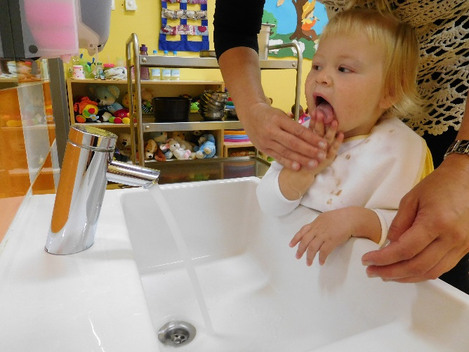 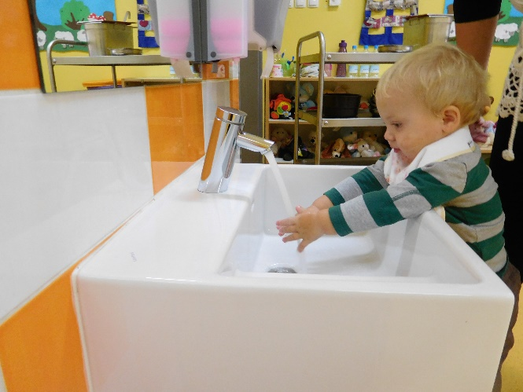

**Zap. št. naloge: 3**

**Vsebina:** Gibanje

**Metoda dela:** Skupna, skupinska, individualna

**Zunanji izvajalci:** /

**Čas trajanja:** Celo šolsko leto

**Ciljna skupina:** otroci

**Uporabljeno gradivo in didaktični material:** Poganjalci, telovadni rekviziti, športni pripomočki,

**Uporabljene informacije z naših izobraževanj?** ne

Navedite naslov aktivnosti, če ste ga imeli

Pri tako majhnih otrocih velik del dejavnosti poteka skozi gibanje, saj ti naši mali nadobudneži ne zdržijo dolgo na enem mestu. Zato sem dala ravno na tem področju velik poudarek. Vsak dan smo tako v igralnici, na prostem ali v telovadnici izvajali gibalne dejavnosti. Vsak ponedeljek smo imeli na razpolago veliko telovadnico, kjer smo izvajali vadbene ure z različnimi športnimi rekviziti. V jesenskem času smo se na sprehode v bližnjo okolico vrtca in gozd odpravili z velikimi vozički, saj še večina otrok ni znala hoditi. Sedaj, ko smo že malo večji, pa se že počasi učimo hoditi z »Bibo«. Veliko gibalnih dejavnosti izvedemo na veliki terasi vrtca, kjer se otroci zelo radi vozijo s poganjali, tekajo in se igrajo. 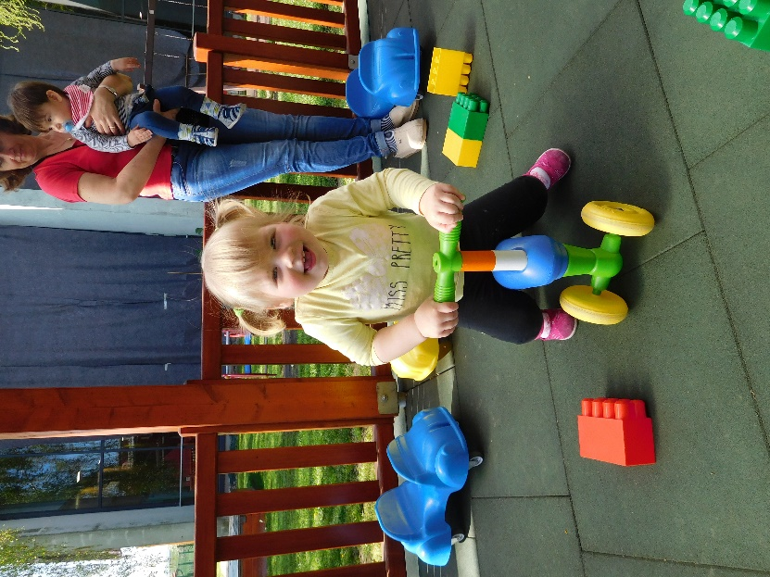 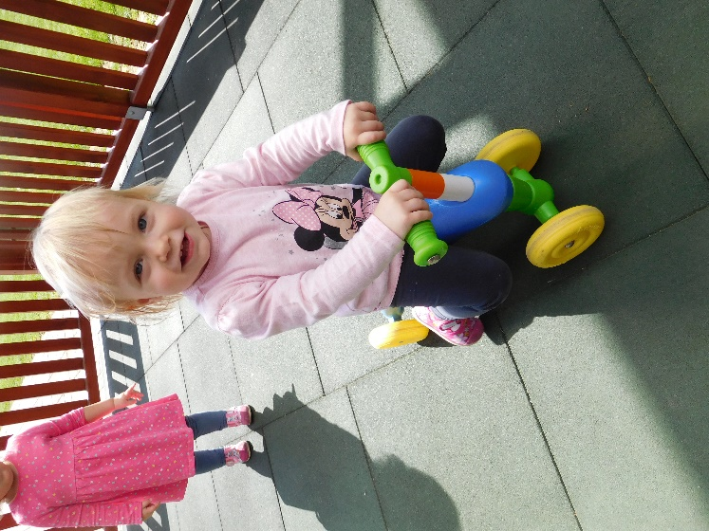

**Zap. št. naloge: 4**

**Vsebina:** Gibanje

**Metoda dela:** Skupinska, demonstracija, razlaga, spodbujanje

**Zunanji izvajalci:** /

**Čas trajanja:** 2 uri

**Ciljna skupina:** otroci vseh skupin vrtca

**Uporabljeno gradivo in didaktični material:** /

**Uporabljene informacije z naših izobraževanj?** ne

**Jesenski kros**

Potreba po gibanju je primarna otrokova potreba, zato smo se odločili, da se kljub temu, da smo še tako majhni, udeležimo jesenskega krosa, ki je bil organiziran za vse vrtčevske skupine. Zjutraj po zajtrku smo se odpravili na veliko igrišče, kjer smo se zbrali. Nato je sledilo ogrevanje in razgibavanje. Ker smo najmanjši, smo bili tudi prvi na vrsti. Otroci so uživali v teku in vsi so prišli do cilja. Nato je sledila podelitev medalj, ki smo jih izdelale vzgojiteljice. Kasneje so še otroci nekaj časa tekali po trim stezi in uživali v gibanju**.** 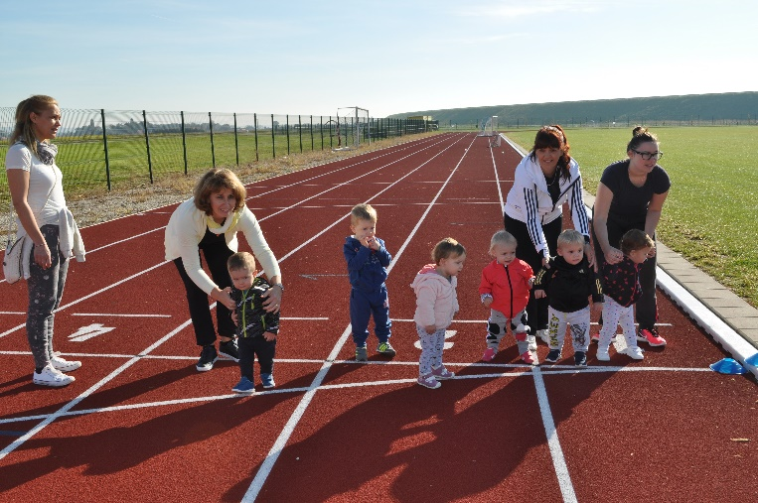 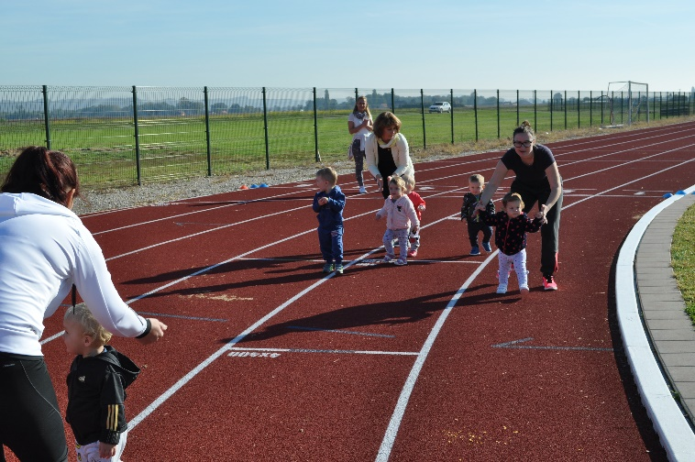

**Zap. št. naloge: 5**

**Vsebina:** Narava in varovanje okolja

**Metoda dela:** Praktično delo, pogovor, demonstracija, razlaga

**Zunanji izvajalci:** /

**Čas trajanja:** Celo šolsko leto

**Ciljna skupina:** Otroci

**Uporabljeno gradivo in didaktični material:** Plastenke, koruza, koši za smeti,

**Uporabljene informacije z naših izobraževanj?** ne

Spoznavali smo značilnosti letnih časov in spreminjajočo se naravo. Igrali smo se s koruzo, jo luščili, presipavali, izdelali smo ropotuljice iz plastenk, v katere smo nasuli zrnje. Prepoznavali in poimenovali smo poljske pridelke. Spoznavali smo gozdne in domače živali, jih poimenovali in oponašali njihovo oglašanje. Učili smo se pesmi o živalih in jih gibalno prikazovali ter likovno ustvarjali na dano temo. Veliko smo se pogovarjali o varovanju okolja, torej kako lahko otroci k temu pripomorejo. Ločevali smo odpadke. 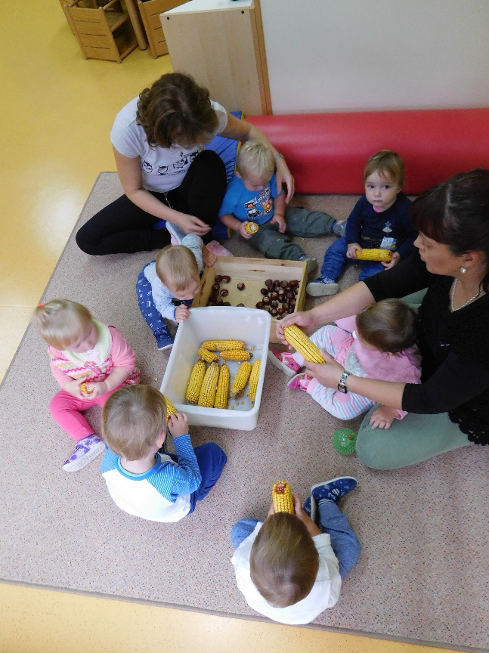 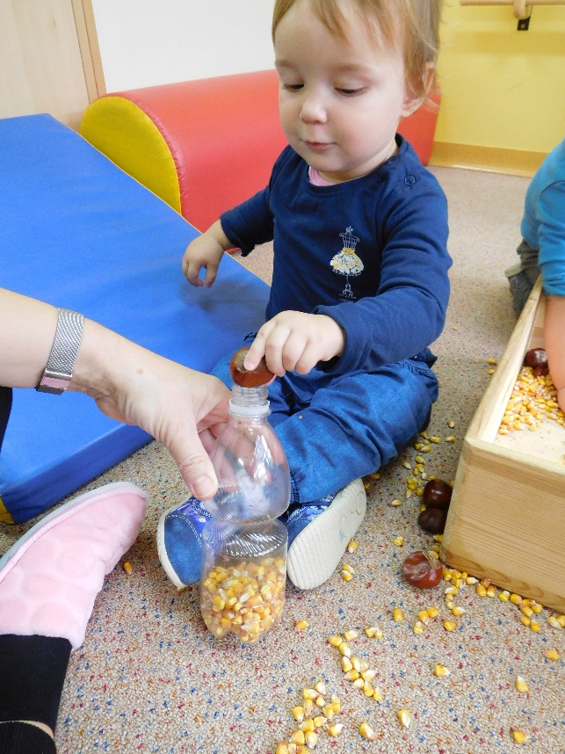

**Zap. št. naloge: 6**

**Vsebina:** Narava in varovanje okolja

**Metoda dela:** Pogovor, demonstracija, poslušanje, praktično delo

**Zunanji izvajalci:** /

**Čas trajanja:** 2 uri

**Ciljna skupina:** Otroci

**Uporabljeno gradivo in didaktični material:** Koši za smeti, plastenke, časopisni papir, papirnate brisače, vreče za smeti,

**Uporabljene informacije z naših izobraževanj?** ne

**Ločevanje odpadkov**

Otrokom sem ponudila dva koša, ki sem ju predhodno označila s slikami, kaj lahko v katerega damo. Ločevali smo plastiko in papir. Otrokom sem ponudila plastenke, časopisni papir in papirnate brisače. Plastenke in papir sem razmetala po igralnici. Otroci so papir in plastenke sicer pobrali, vendar jih niso pravilno ločili v za to namenjene koše. Z večkratnimi ponovitvami nam je na koncu uspelo pravilno ločiti odpadke. Nato smo se odpravili na igrišče vrtca, kjer smo iskali odpadke in jih pospravili v za to namenjene vreče. Vreče smo nato odnesli do zbiralnikov odpadkov in vse najdene odpadke pravilno ločili. 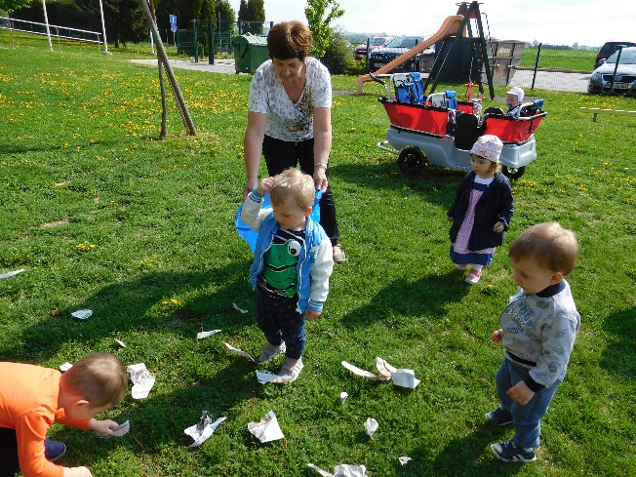 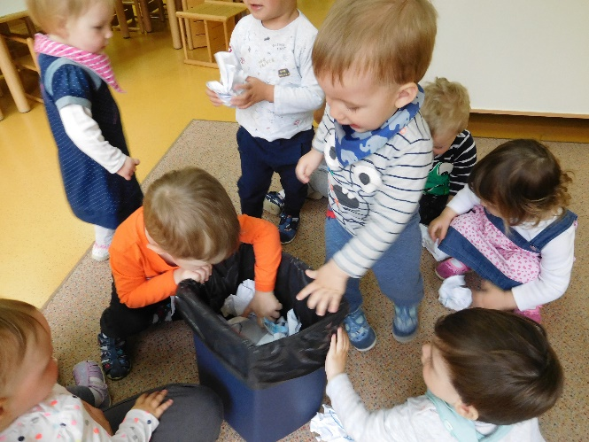

**Zap. št. naloge: 7**

**Vsebina:** Zdrava prehrana

**Metoda dela:** Pogovor, demonstracija,

**Zunanji izvajalci:** Čebelarji iz čebelarskega društva Gorišnica

**Čas trajanja:** 15.11.2018 - 17.11.2018

**Ciljna skupina:** Vsi otroci vrtca

**Uporabljeno gradivo in didaktični material:** Zloženke, ki so jih prinesli čebelarji

**Uporabljene informacije z naših izobraževanj?** da

Navedite naslov aktivnosti, če ste ga imeli

Ob Tradicionalnem slovenskem zajtrku smo otrokom pripravili kino predstavo z naslovom Ostal bom zdrav. Za vstop v kino smo si izdelali vstopnice. Otroci so namesto kokic dobili krhlje suhega sadja, s katerimi so se sladkali med gledanjem risanke. Naslednji dan so kuharji otrokom pripravili tradicionalni slovenski zajtrk: kruh, maslo, med, mleko in jabolko. Po zajtrku smo se z otroki pogovarjali o medu in čebelah, nato pa še likovno ustvarjali na dano temo. V petek pa je v vrtcu odmevala pesem Čebelar, ki je naznanjala prihod čebelarjev. Čebelarji so nam pokazali čebelarsko zaščitno obleko in vsaki skupini podarili med. Na koncu smo vsi skupaj zapeli pesem Čebelice. Nato so se čebelarji poslovili.

**Zap. št. naloge: 8**

**Vsebina:** izberite iz šifranta

**Metoda dela:** navedite

**Zunanji izvajalci:** navedite kdo (npr. policist, medicinska sestra)

**Čas trajanja:** ura/dan/mesec

**Ciljna skupina:** navedite

**Uporabljeno gradivo in didaktični material:** navedite

**Uporabljene informacije z naših izobraževanj?** izberite da ali ne

Navedite naslov aktivnosti, če ste ga imeli

Opišite aktivnost (cca 200 besed)

**Zap. št. naloge: 9**

**Vsebina:** izberite iz šifranta

**Metoda dela:** navedite

**Zunanji izvajalci:** navedite kdo (npr. policist, medicinska sestra)

**Čas trajanja:** ura/dan/mesec

**Ciljna skupina:** navedite

**Uporabljeno gradivo in didaktični material:** navedite

**Uporabljene informacije z naših izobraževanj?** izberite da ali ne

Navedite naslov aktivnosti, če ste ga imeli

Opišite aktivnost (cca 200 besed)

**Zap. št. naloge: 10**

**Vsebina:** izberite iz šifranta

**Metoda dela:** navedite

**Zunanji izvajalci:** navedite kdo (npr. policist, medicinska sestra)

**Čas trajanja:** ura/dan/mesec

**Ciljna skupina:** navedite

**Uporabljeno gradivo in didaktični material:** navedite

**Uporabljene informacije z naših izobraževanj?** izberite da ali ne

Navedite naslov aktivnosti, če ste ga imeli

Opišite aktivnost (cca 200 besed)